М**ИНИСТЕРСТВО ЦИФРОВОГО РАЗВИТИЯ СВЯЗИ И МАССОВЫХ КОММУНИКАЦИЙ**

**Ордена Трудового Красного Знамени**

**Федеральное государственное бюджетное образовательное учреждение высшего образования**

**«Московский технический университет связи и информатики»**

Кафедра «Информационные технологии»

**Отчет по лабораторной работе**

по дисциплине «Введение в информационные технологии» на тему:

**«Калькулятор»**

Выполнил: студент БВТ2104 Иванов Даниил

Проверил: Мкртчян Грач Маратович

**Цель работы:** изучить библиотеку PyQT5, применить изученные знания на практике, создать калькулятор

**Ход работы:**

Выполнив задание по материалу, предложенному преподавателем, я доработал бота по заданию, прикреплённому в конце документа:

1. Добавил цифры от 0 до 9 (Рис. 1):

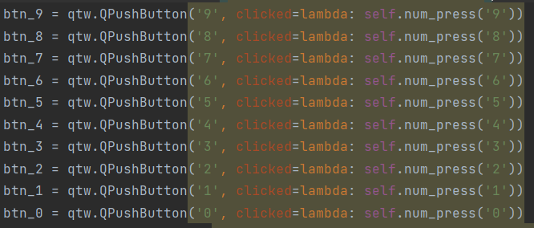

Рис. 1

1. Добавил операторы разности, умножения и деления (Рис.2)

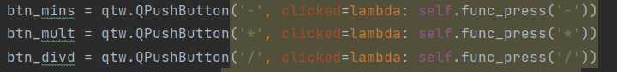

Рис. 2

1. Добавил возможность стирать данные из поля ввода (Рис. 3)



Рис. 3

1. Добавил возможность производить изменения с плавающей точкой (Рис. 4)



Рис. 4

1. Расположил элементы, описанные выше, по следующей сетке (Рис. 5):

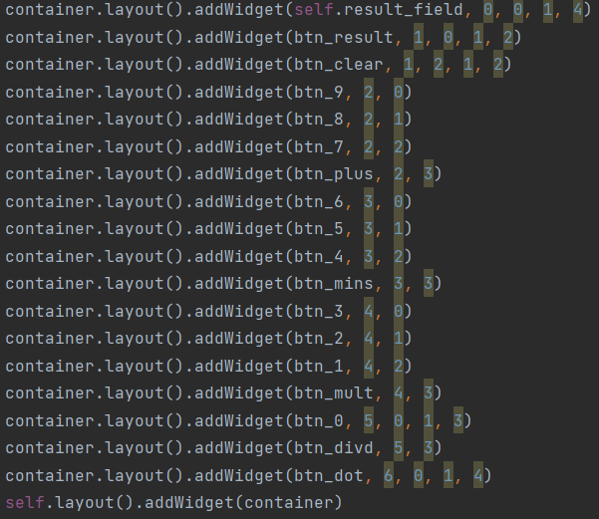

Рис. 5

1. Добавил функции обработки операций сложения, вычитания, умножения и деления (Рис. 6)

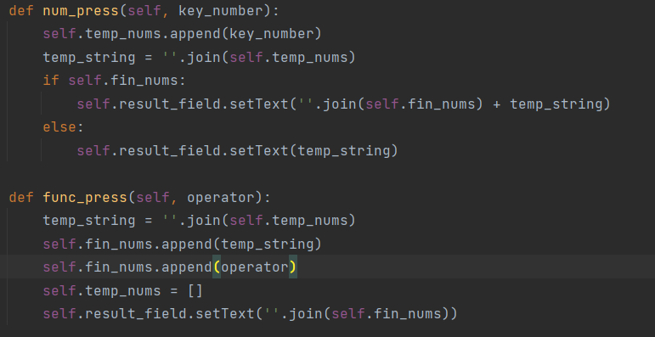

Рис. 6

1. Добавил обработку исключения при делении на ноль (Рис. 7, Рис. 8)

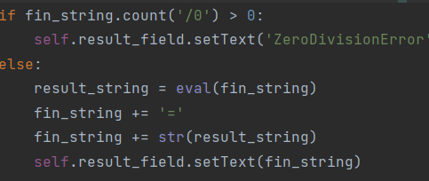

Рис. 7

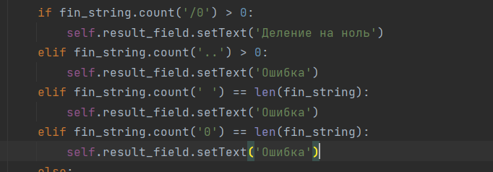

Рис. 8

**Вывод**: я изучил библиотеку PyQT5 и применил изученные знания на практике, создав калькулятор.